ДЕНЬ ЗНАНИЙ В ДЕТСКОМ САДУ
Вот и наступил новый учебный год!
В ДОУ состоялся традиционный праздник для детей День Знаний. Баба Яга, как всегда, все перепутала и пришла на праздник с новогодней ёлкой, думала, что дети собрались новый год встречать. Дети рассказали, что празднуют начало нового УЧЕБНОГО года и предложили гостье остаться на празднике. Баба Яга оказалась весёлой и озорной, она танцевала с детьми, шутила, играла. Дети рассказывали стихи, пели, танцевали, устраивали флешмоб.
В разгар праздника к ребятам прибежал Незнайка. Его не пустили в школу, потому что он ещё к ней не готов и Незнайка попросил помощи у детей. Ребята научили его считать мячи, делать зарядку, танцевать и дружить.
Праздник закончился танцем дружбы!
Новый 2022-2023 учебный год начался!
Впереди новые открытия, игры, развлечения, проекты, встречи, друзья и события!
Желаем всем удачного, радостного и интересного учебного года!
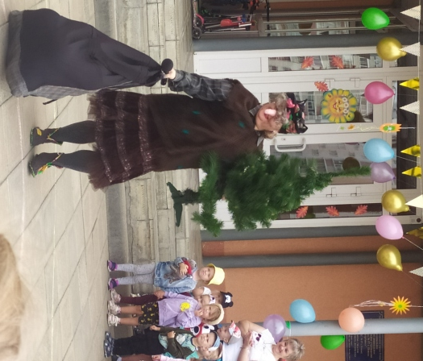 | 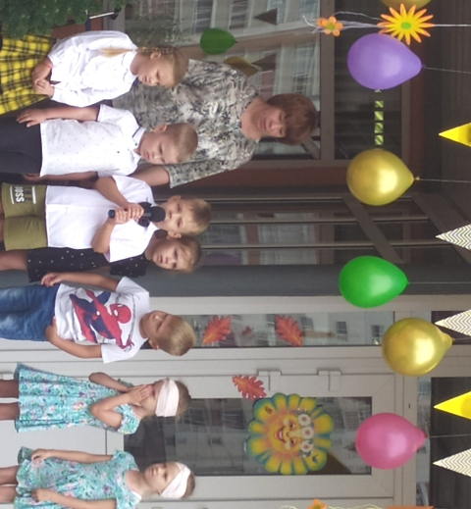
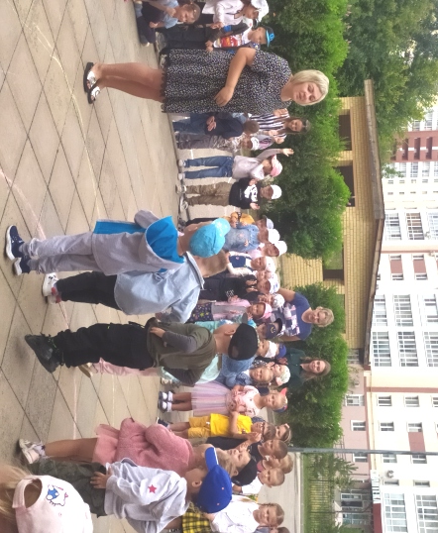 | 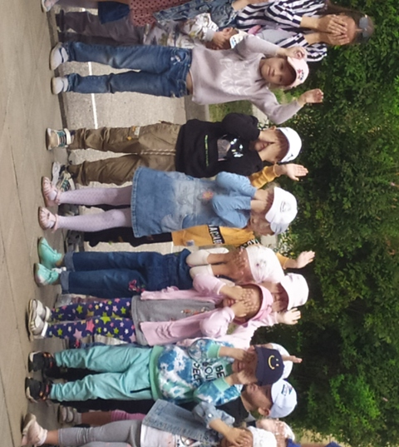
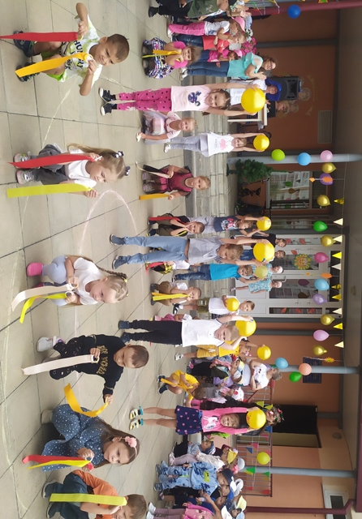 | 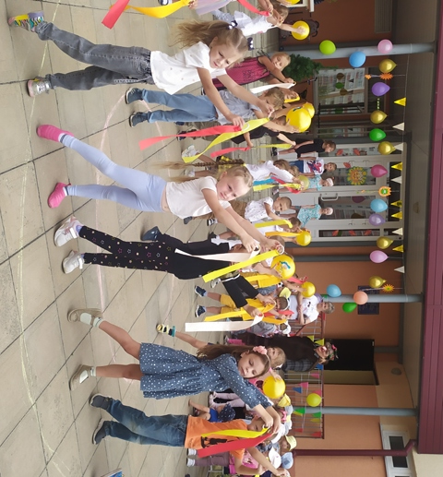
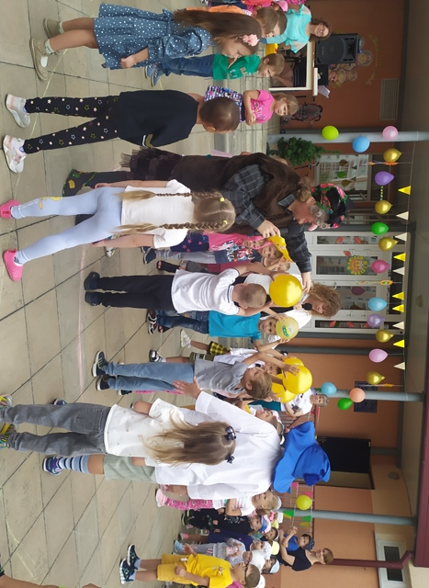 | 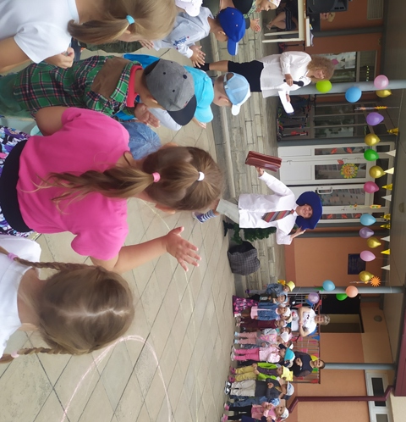
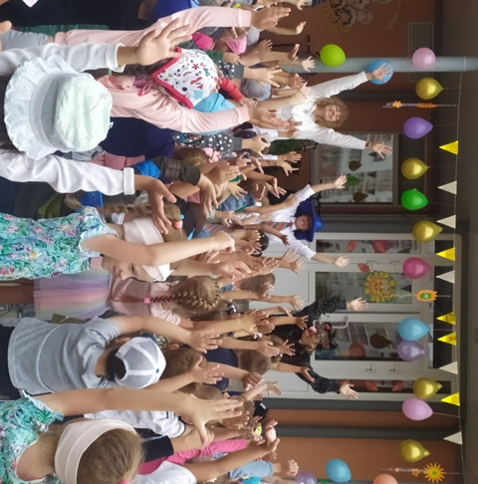 | 